Ateliers d’écriture biblique
Animés par Monique Wodon

« de l'Ecriture à l'écriture »
« Les propositions d’écriture à partir de la Bible nous aident à exprimer ce qui résonne en nous au quotidien. Elles sont suggérées à la réflexion, sans contraintes. »
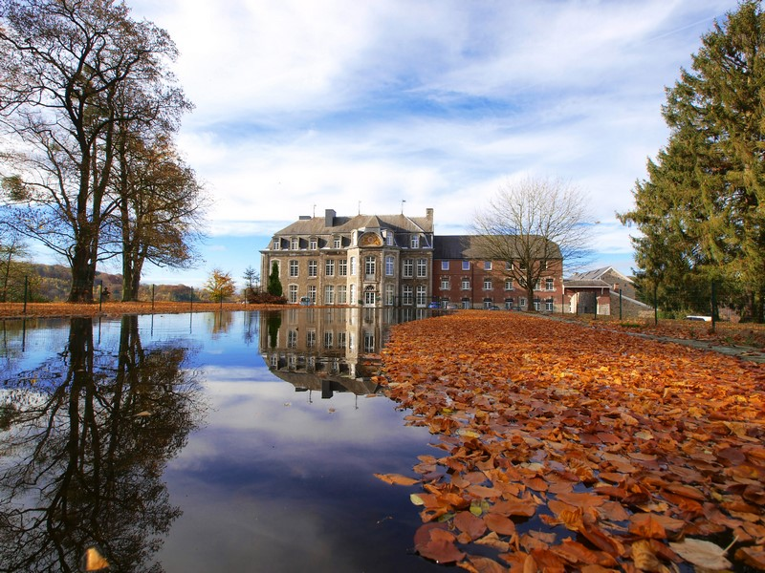

- Jeudi 15 octobre : Mon « château » intérieur.
- Jeudi 12 novembre : Quel « projet » Dieu a-t-il pour moi ?
- Jeudi 10 décembre : Grâce et renoncement.
de 14 h 30 à 16 h 30 à l’abbaye N.D. de Brialmont

Renseignements et inscriptions : M. Wodon 0485/73.62.84
moniquewodon@gmail.com P.A.F. avec collation : 15 €/séance

